
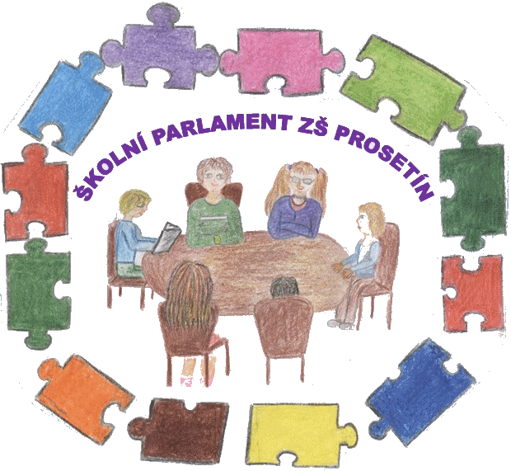
Školní parlament – duben


- Ledolamka – na zasedání připravila skvělou ledolamku S. Tvrzická, na květen připraví J. Novotný.

- Kontrola úkolů z minulého parlamentu a hodnocení uskutečněných akcí za měsíc březen:
    - V březnu proběhlo mnoho zajímavých akcí – žáci 4. třídy navštívili Planetu Hlinsko – doporučujeme, velmi pěkný zážitek; ve VČD Pardubice zhlédli žáci představení „Maxipes Fík!“ a starší „Tanec v rodném domě“ – obě divadla byla hodnocena jako zdařilá, dětem se líbila; všechny třídy druhého stupně byly na exkurzi ve Sféře Pardubice, moc si akci pochvalovaly; projektový den s AI roboty byl vedením školy zrušen z důvodu klamné informace ze strany firmy; žáci 8. a 9. tř. se zúčastnili výchovného koncertu ČSF Praha, …
    - Gratulujeme všem úspěšným účastníkům soutěže „Skutečský slavík“. Ve svých kategoriích získali přední umístění J. Sojka, Anička, Liduška a Honzík Ondrovi.

- Projekt „Celé Česko čte dětem“ – tentokrát si čtenářskou dílničku pro děti z MŠ připravili DEVÁŤÁCI – M. Štěpánková, E. Čápová, R. Zahálka, J. Novotný. Děkujeme!
V dubnu budou v mateřské škole předčítat ČTVRŤÁCI.

- Vystoupení žáků ke Dni učitelů jako poděkování pedagogům se uskuteční v pondělí 31. 3. Předem DĚKUJEME všem účinkujícím Ráďovi, Sofče, Theovi, Honzíkovi a dětem z tanečního kroužku.



- Násobilkový král – neuvěřitelné výkony podává B. Marková z 9. třídy, za 2 minuty je schopna vypočítat více než 120 příkladů!!! Wow! Skvělé výkony mají např. i třeťáci.

- Noc s Andersenem
- Na páteční NsA se přihlásilo 134 dětí, školní večeři si objednalo 110 dětí..
- Ve středu 2. dubna proběhne schůzka týmů - seznámení členů, motivace k jednotlivým stanovištím.
- Ve čtvrtek 3. dubna je poslední možnost odevzdat bodované úkoly a přečtené knihy do andersenovské hry (hodně bodů již získal za správné odpovědi např. M. Zvára – 21, hodně plní i další deváťáci; 11 přečtených knih má A. Ondrová z 5. třídy – 55 b., D. Psotová 7 knih – 35 b.,….. nejvíce čtou třeťáci.
- Během dopoledne se žáci zúčastní prožitkového bubnování s P. Jasanským.
- V pátek si účastníci NsA od 4. třídy odnesou poslední vyučovací hodinu své židle do tělocvičny, po ukončení akce je uklidí zpět do své třídy.
- Program NsA začíná ve 13:00 hod., žáci se po polední přestávce sejdou ve třídách, kde si odloží své věci, přistrojí se do kostýmů a odkud je učitelé odvedou do tělocvičny.
  - Celoroční čtenářská soutěž bude po NsA 2025 pokračovat dalším ročníkem, soutěžní pravidla zůstávají nezměněná - výtisk pravidel by měl být v každé třídě.
  - Zapojení do projektu „Čtení pomáhá“ již není součástí soutěže, přesto doufáme, že nezapomenete posílat prostřednictvím přečtených knížek body – „peníze“ potřebným!!! PŘEJEME MNOHO PŘEČTENÝCH KNIH V DALŠÍM ROČNÍKU SOUTĚŽE!!!

- Plánované akce na měsíc duben:
- Memoriál J. Šťulíka v přespolním běhu, okresní kolo OVOV, Piškvorky Hlinsko, budoucí prvňáčci přijdou k zápisu, návštěva dopravního hřiště v Chrudimi, velikonoční prázdniny, …
- Pedagogická rada zhodnotí chování a prospěch žáků za 3. čtvrtletí ŠR, uskuteční se schůzky s rodiči, koncem měsíce oslavíme Den Země, … - vše podle plánu akcí na nástěnkách.
- Parlamenťáci ve spolupráci se spolužáky vyberou ve třídě 1 – 3 žáky s TOP pečlivými a vzornými zápisy v sešitech.

- Akce „Recept naší třídy“ - p. kuchařky uvaří oběd podle receptu, který připravili TŘEŤÁCI. Pro příští ŠR zatím vymysleli svůj zdravý recept pouze žáci 6. a 3. třídy.
    - Další zasedání školního parlamentu bude v pátek 2. května 4. vyučovací hodinu v infocentru.

- Připomínky, návrhy a náměty pedagogů a ze tříd:
- Téma školního výletu řešte s třídními učiteli, argumentujte a učte se slušně prosazovat své názory.
    - Připomínáme úkol třídy - do konce školního roku vymyslet netradiční, chutné zdravé jídlo, které bude splňovat zásady zdravého stravování.
    - Aktivita Hrdé školy „Den netradičních klobouků“ je odložena na květen.

- Parlamenťákům patří pochvala za to, že si všímají a vnímají své okolí a snaží se zabránit jakékoli

křivdě či ubližování spolužákům ve škole – GOOD JOB!!

- Úkoly na další parlament
- spolu se spolužáky vybrat ze třídy 1 - 3 žáky s TOP úpravou sešitů
- náměty a připomínky ze tříd k dění ve škole
- promyslet téma NsA, které by se líbilo pro příští rok
- do pedagogické rady zabojovat a vylepšit si známky

